Методическая разработка
Цикл игровых пособия для работы родителей с детьми по закреплению правильного произношения звука «Р»
«Кот Умник и его друзья»

Учитель-логопед Касьянова Галина Николаевна,
воспитатели: Борщева Людмила Геннадьевна,
Мазаева Гульнара Розмухамедовна,
МБДОУ Дс № 42 городского округа – город Камышин

Речь и мышление тесно связаны и с точки зрения психологии представляют собой единый речемыслительный комплекс.
Неполноценная по тем или иным причинам речевая деятельность оказывает негативное влияние на формирование психической сферы ребенка и становление его личностных качеств.
В первую очередь, дефекты речевой деятельности приводят к нарушенному или задержанному развитию высших психических функций, опосредованных речью: вербальной памяти, смыслового запоминания, слухового внимания, словесно-логического мышления. Это отражается как на продуктивности мыслительных операций, так и на темпе развития познавательной деятельности. Кроме того, речевой дефект накладывает определённый отпечаток на формирование личности ребёнка, затрудняет его общение с взрослыми и сверстниками.
Данные факторы тормозят становление игровой деятельности ребёнка, имеющей, как и в норме, ведущее значение в плане общего психического развития, и затрудняют переход к более организованной учебной деятельности.
Нашу группу посещают дети с общим недоразвитием речи, у которых нарушено формирование основных компонентов речевой системы: лексики, грамматики, фонетики. У детей с ОНР зачастую нарушены все группы звуков.
Поэтому одной из важных задач является работа над правильным звукопроизношением.
Правильное произношение всех звуков речи, развитый фонематический слух – необходимое условие подготовки дошкольников к успешному обучению в школе, предупреждению дисграфии и дислексии.
Таким образом, нарушение речевой деятельности у детей с ОНР, в частности, нарушение звукопроизношения, носит многоаспектный характер, требующий выработки единой стратегии, методической и организационной преемственности в решении воспитательно-коррекционных задач.
Эффективность коррекционно-воспитательной работы определяется чёткой организацией детей в период их пребывания в детском саду, правильным распределением нагрузки в течение дня, координацией и преемственностью в работе всех субъектов коррекционного процесса: учителя-логопеда, родителя и воспитателя.
Автоматизация звука сложный, длительный, трудоёмкий процесс, требующий многократного повторения. А это, в свою очередь, снижает интерес детей к занятиям, вызывает негативизм, нежелание выполнять задания.
Поэтому, учитывая наглядно-образное мышление и что ведущий вид деятельности дошкольников – игра, мы изучили методическую литературу по данной теме, ознакомились с инновационными направлениями, играми с интернет-ресурсов, разработали авторские пособия, упражнения, игры, дидактические многофункциональные игрушки по данной теме. «Насытили» свои занятия данными пособиями, играми, упражнениями, методическим материалом, максимально используя и вовлекая в работу сохранные анализаторы детей.
Большое участие в изготовлении пособий принимали родители.
Успешной, эффективной автоматизацией звуков является преемственность работы с семьёй. Чтобы и дома дети занимались с удовольствием, мы разработали цикл занимательных пособий «Кот Умник и его друзья». Эти пособия направлены на автоматизацию сонорных, свистящих, шипящих звуков.
На конкурс мы представляем блок игр-путешествий по автоматизации звука «Р» в прямых слогах.
Целью данных пособий является формирование у родителей практических навыков закрепления с детьми правильного произношения звука «Р» в словах, предложениях с использованием игровых приемов.
Материал для закрепления правильного произношения звука «Р» подобран таким образом, что он одновременно способствует расширению и уточнению словаря, формированию грамматически правильной речи, умению верно строить предложения, способствует развитию связной речи, интонационной её выразительности.
Игры с детьми с использованием занимательных пособий заинтересовали родителей, стимулировали для дальнейшей с педагогами работы, для изготовления новых дидактических пособий и игр.
Применение данных пособий в работе с детьми с ОНР позволило повысить качество и существенно сократить время автоматизации звуков.
Родители отметили, что использование этих игр-путешествий значительно повысило интерес детей к занятиям: дети сами просят поиграть с котом Умником. И занятия превратились в увлекательную обучающую игру.

Кот Умник и Рычалочка
Дорогие родители!
Мы, учитель-логопед и воспитатели логопедической группы
Касьянова Галина Борщева Людмила Мазаева Гульнара
Николаевна Геннадьевна Розмухамедовна


Предлагаем Вам провести время с удовольствием и пользой, ощутить радость от совместной игры с ребенком.
Мы представляем веселые, забавные и познавательные игры
для детей не только логопедической, но и других групп. Такие игры помогут ребенку правильно проговаривать звук «Р», слышать и выделять его из ряда звуков, слогов и слов.
Отправляемся в страну
«Рычалочка» 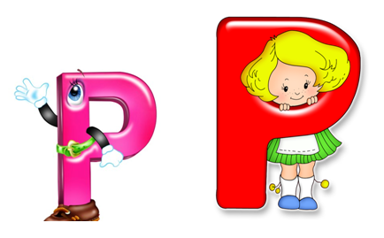
Только с одним условием, уважаемые взрослые:
К следующим упражнениям можно приступать, если ребенок может произносить отдельный звук «Р» (изолированный).
Помните, что при правильном произнесении звука «Р» язык поднят к бугоркам за верхними зубами, и кончик языка вибрирует.

Познакомьтесь, это кот Умник.
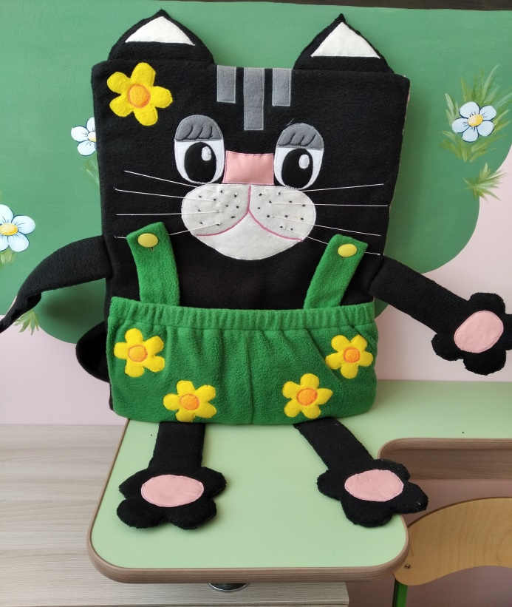
Вместе с котом мы отправимся в увлекательное путешествие и преодолеем все препятствия.

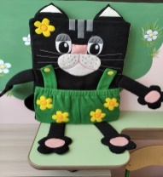 А вот и препятствие на нашем пути – «РЫЧАЛОЧКА».

Бежим по дорожке и «рычим» вместе с Шариком.
Язычок весело дрожит за верхними зубами:
Р--------------------
Р-Р-Р-Р-Р-Р-Р-Р

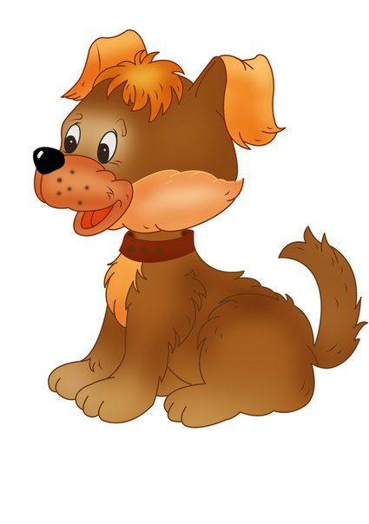

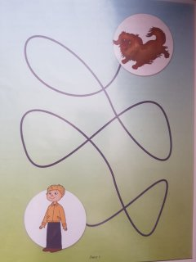
А теперь поиграем в «ЛОВИШКИ». Кот Умник предлагает: «Звонко хлопните в ладоши, когда услышите звук «Р».

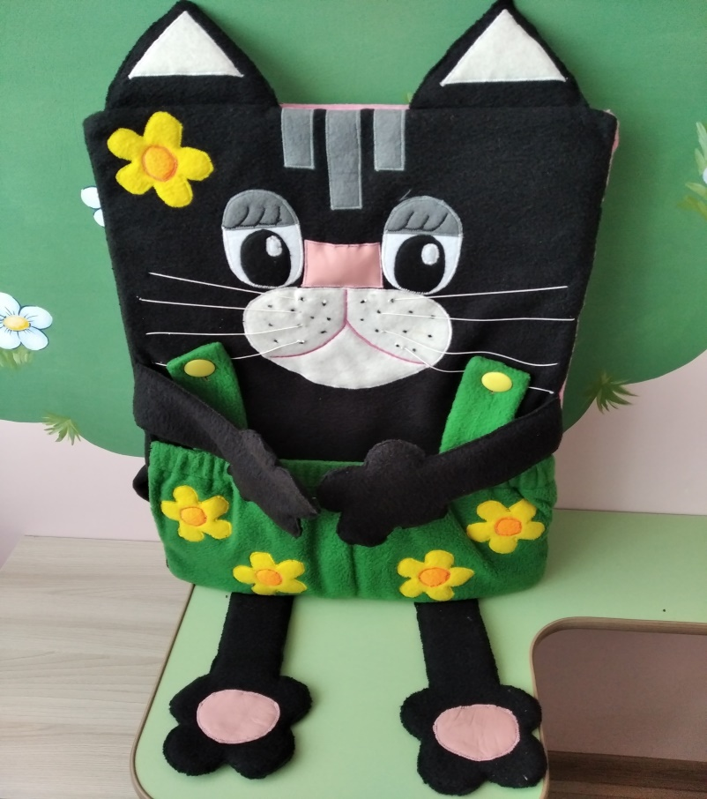

Слушайте внимательно:
- (родители произносят согласные звуки, среди которых и звук «Р»):
М Н П Р К Т Д Р Х З Г Р П В С Р
«хлоп» «хлоп» «хлоп» «хлоп»
- (родители произносят слоги):
- АП ОТ ОК ОР ИК ИП ИМ ИР УН УФ УС УР
- НУ ТУ РУ ХЫ ДЫ КЫ РЫ ГО ЗО МО РО БО
- (родители произносят слова):

МАК СОК РОТ МИР ТАНК РАКЕТА СУП ДУБ РАМА КИТ РУКИ ДОМ РОЗА ЗИМА КОТ КРОТ КАТОК КРАБ
Нас ожидает ещё одно препятствие: звук «Р» хочет поиграть в «ПРЯТКИ». Ребята, догадайтесь, где спрятался звук «Р» в слове: в начале, в середине или в конце?
На помощь коту Умнику приходит его друг – это змея Шура.
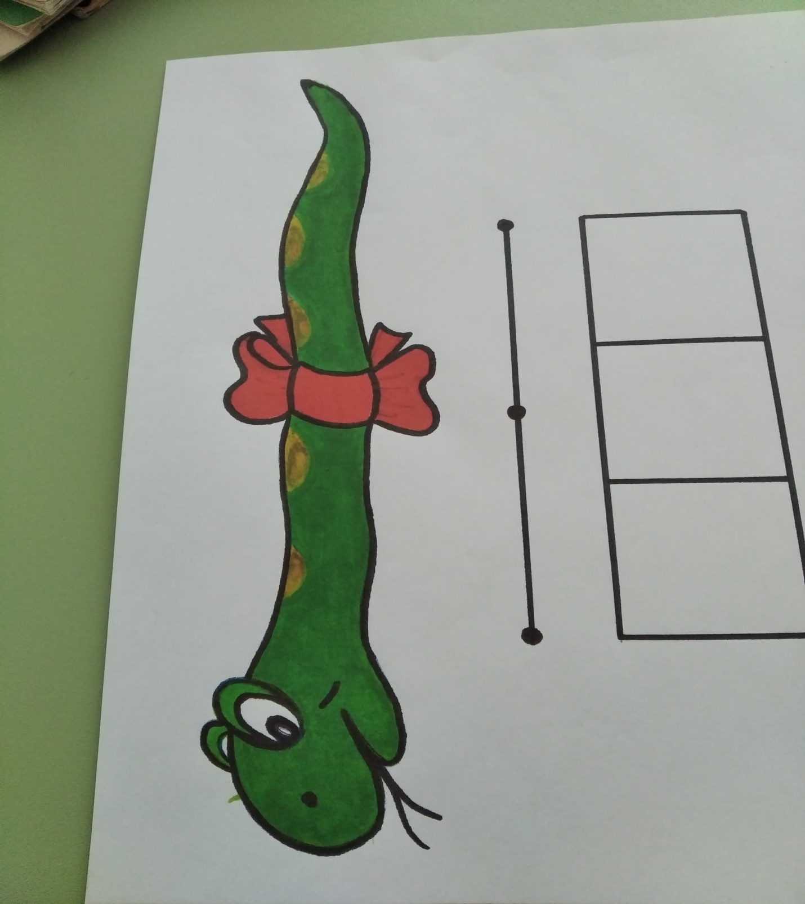
Её носик – первый звук в слове, хвостик – последний звук в слове, бантик – это все звуки в середине слова.
Слова РОТ, РУКА, РАМА… (ребенок определяет местоположение звука в слове, показав соответствующую часть змеи, а затем на звуковой дорожке и схеме). 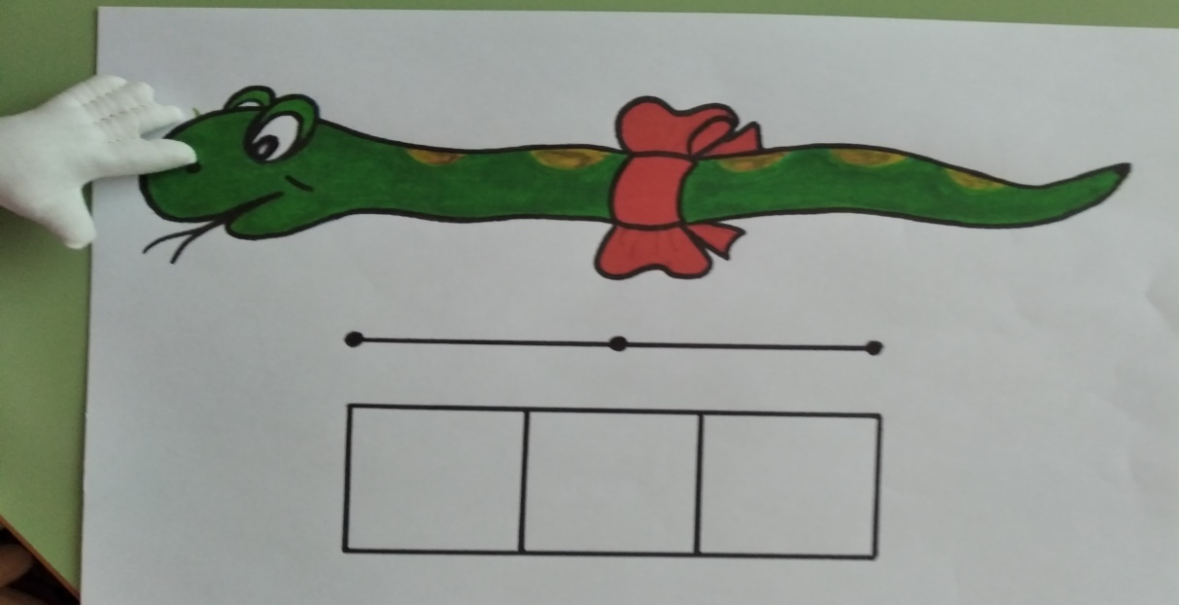

Слова БОР, ДВОР, ЗАБОР …
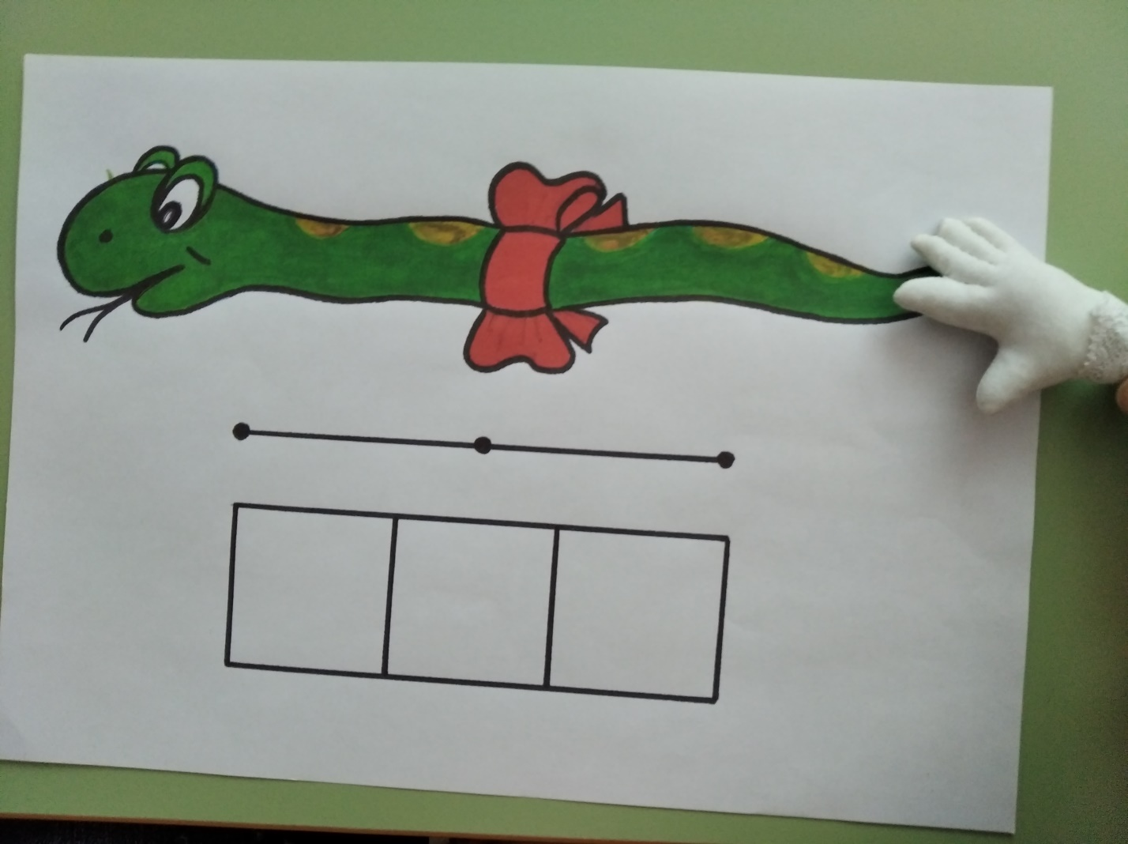

Слова КОРОВА, КРОТ, КРАСКИ….
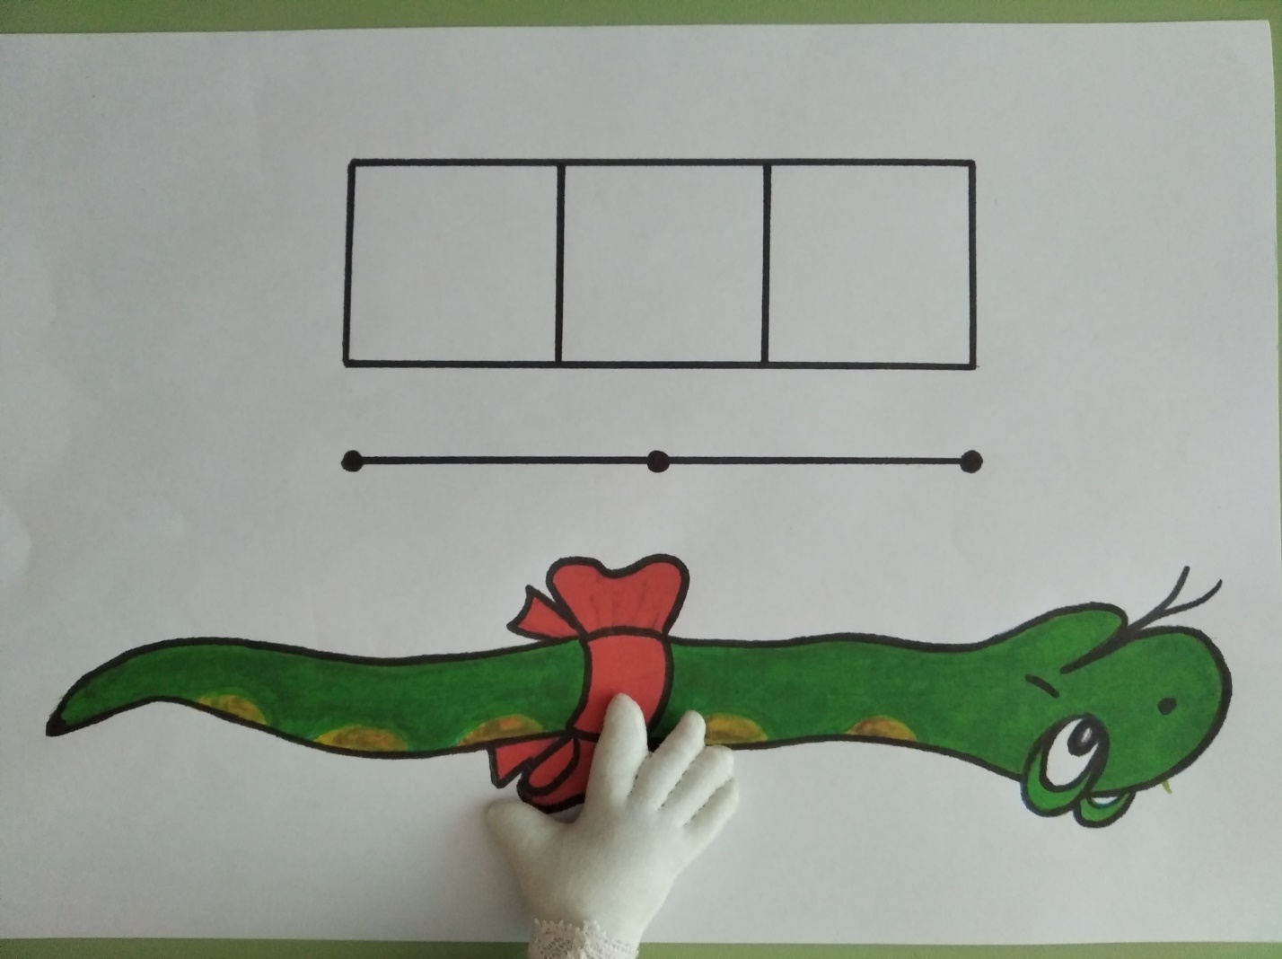

Кот Умник предлагает поиграть с ним в веселые игры.
Одна из них – «БЫСТРЫЙ МЫШОНОК»
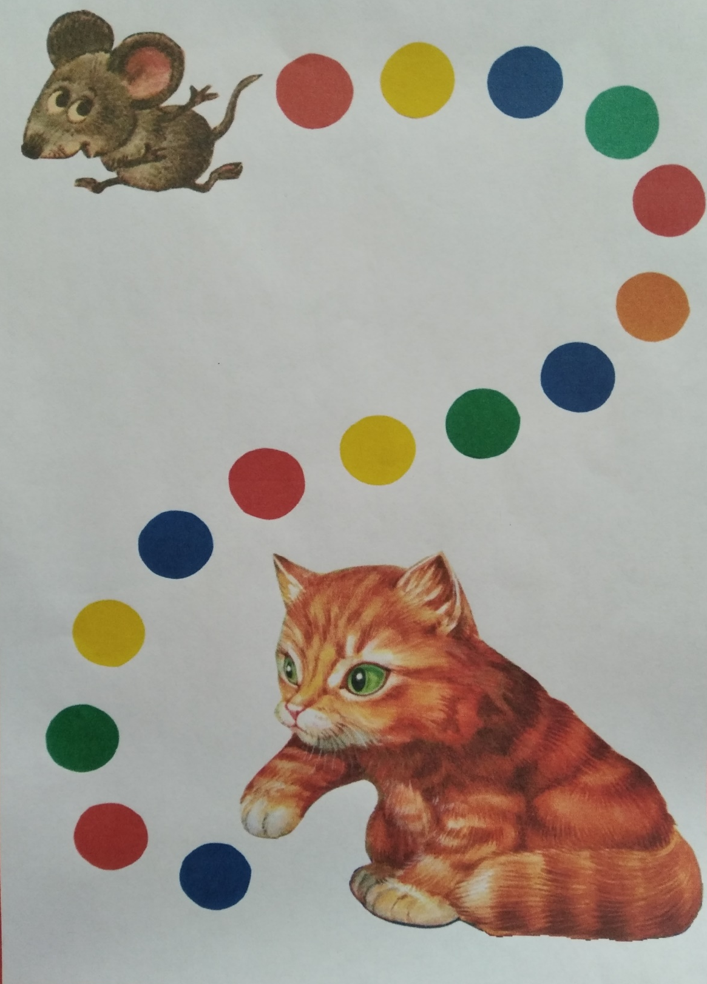
Помоги Мышонку убежать от Кошки. Проведи его по цветной тропинке. Дотрагивайся пальчиком до кружочков и произноси:
РА-РА-РА-РА-РА-РА-РА-РА-РА-РА-РА-РА-РА-РА-РА
РО-РО-РО-РО-РО-РО-РО-РО-РО-РО-РО-РО-РО-РО-РО
РУ-РУ-РУ-РУ-РУ-РУ-РУ-РУ-РУ-РУ-РУ-РУ-РУ-РУ-РУ
РЫ-РЫ-РЫ-РЫ-РЫ-РЫ-РЫ-РЫ-РЫ-РЫ-РЫ-РЫ-РЫ-РЫ

В упражнении «МЕДВЕЖОНОК ЛАКОМКА» помоги медвежонку собрать душистую малину.
Дотрагивайся пальчиком до малинок и произноси:
РА-РА-РА-РА ( РО-РО-РО-РО, РУ-РУ-РУ-РУ, РЫ-РЫ-РЫ-РЫ)
АР-АР-АР-АР (ОР-ОР-ОР-ОР, УР-УР-УР-УР, ЫР-ЫР-ЫР-ЫР, ИР-ИР-ИР-ИР).
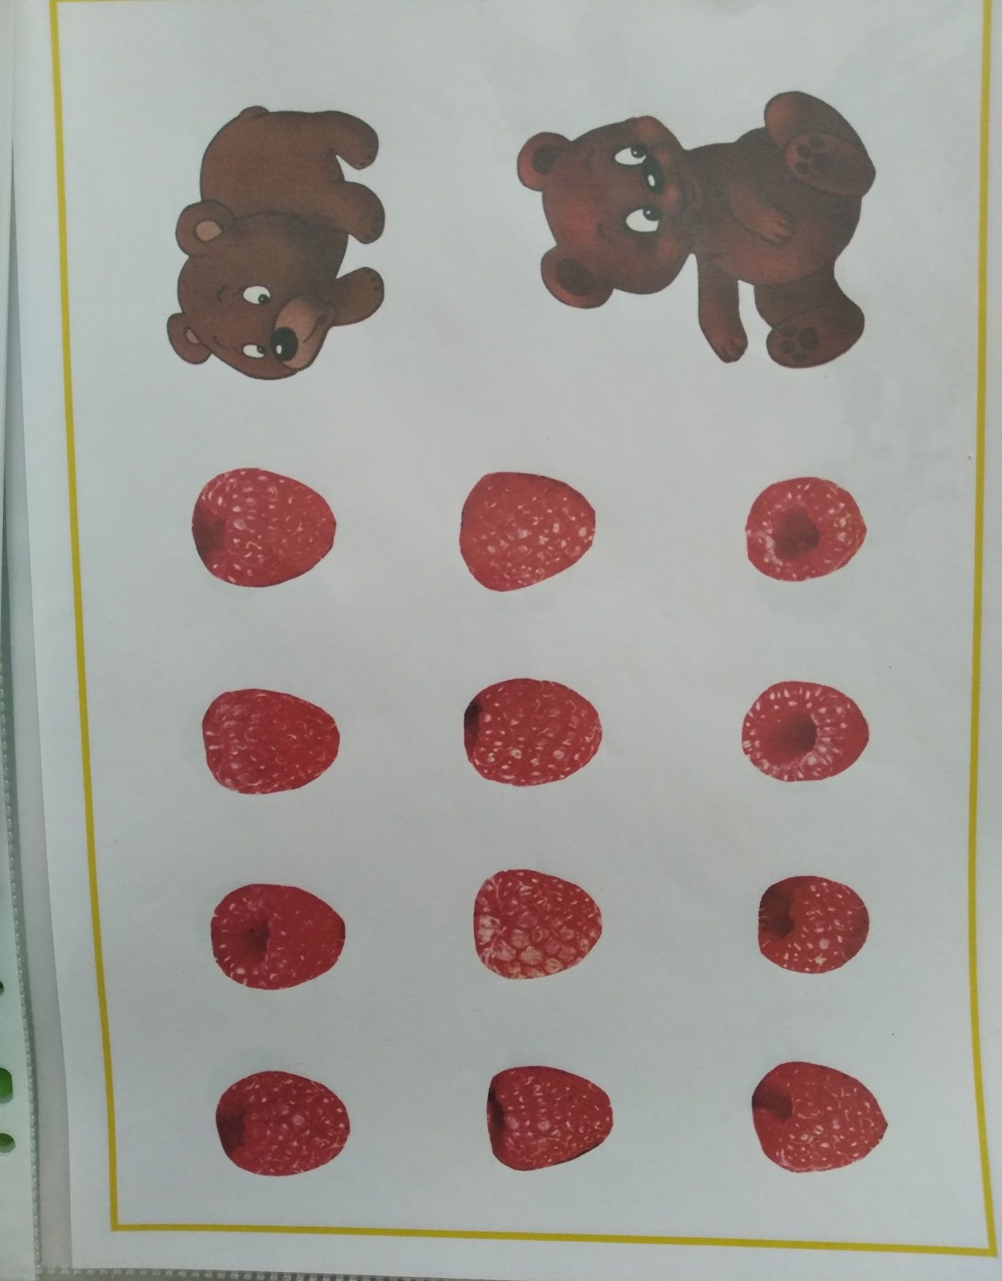
Снова препятствие на пути. Но вы, ребята, легко справитесь с ним. Кот Умник в этом не сомневается!
Это же забавные ЛАБИРИНТЫ.
- Бежим по лабиринту и называем картинку (язычок весело и длительно «рычит» звук «Р»)
- «СЧИТАЛОЧКА» - каждую картинку считаем от одного до пяти и обратно: «Один баран, два барана, три барана, четыре барана, пять баранов. Пять баранов, четыре барана, три барана, два барана, один баран».
- Упражнение «ЖИВОЕ – НЕЖИВОЕ».
Назови живые предметы, а теперь – неживые.
- Игра «ОН, ОНА».
Про что можно сказать «Он», «Она»?
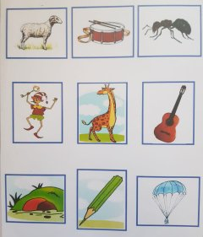
Игра-лабиринт «КАРАБАС-БАРАБАС».
Поможем Буратино убежать от Карабаса-Барабаса.
Называйте картинки и четко и длительно произносите звук «Р».
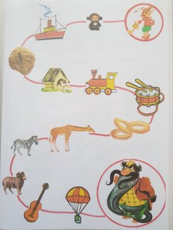
А теперь с котом Умником запомним чистоговорку.
Помогут вам в этом вот такие картинки.
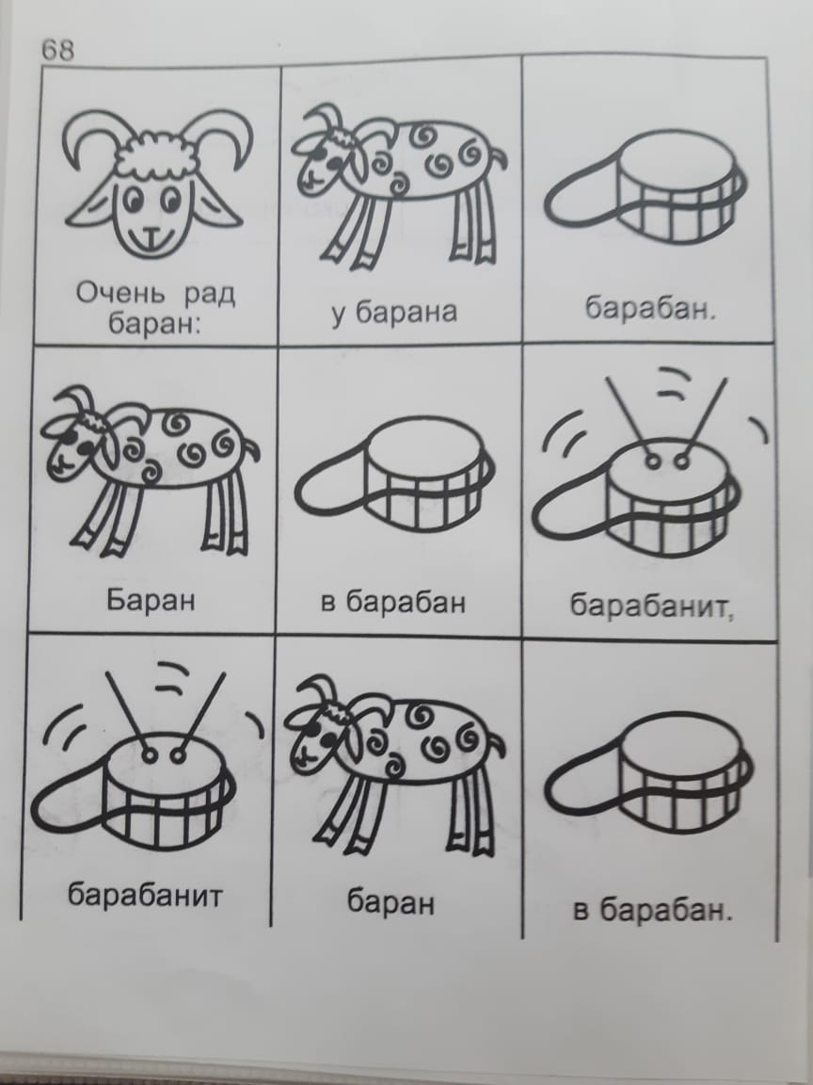
(Родители помогают запомнить слова чистоговорки, дети четко произносят звук «Р»)
Кот Умник хотел бы послушать, как вы, ребята, проговариваете чистоговорку с ускорением. Уважаемые родители, а у вас это получается?

Молодцы! Вы справились со всеми препятствиями! До встречи!
Ваш кот Умник!
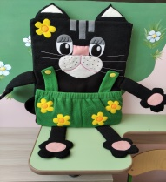

Путешествие с котом Умником и его друзьями
Предлагаем вам продолжить звуковое путешествие с нашим помощником и его друзьями.
Только с одним условием, уважаемые взрослые:
К следующим упражнениям можно приступать, если ребенок может произносить отдельный звук «Р» (изолированный).
Помните, что при правильном произнесении звука «Р» язык поднят к бугоркам за верхними зубами, и кончик языка вибрирует.
Путешествие с котом Умником и его друзьями начинается
«Я, кот Умник и мои друзья, приглашаем вас в забавное путешествие со звуком «Р».
Давайте вместе порычим! Р-р-р-р-р-р-р-р.
Ведем пальчиком по звуковой дорожке и «рычим», следим за правильным положением кончика языка за верхними зубами.
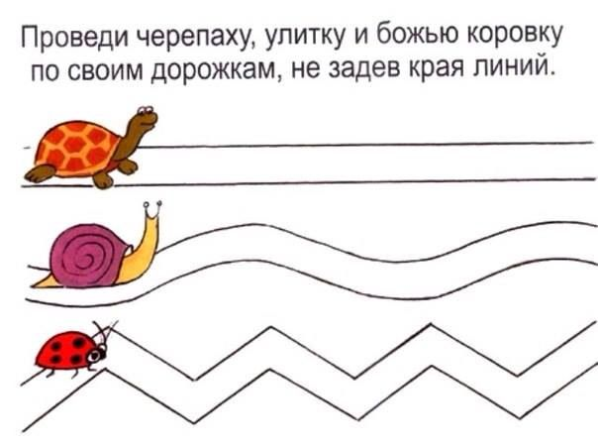
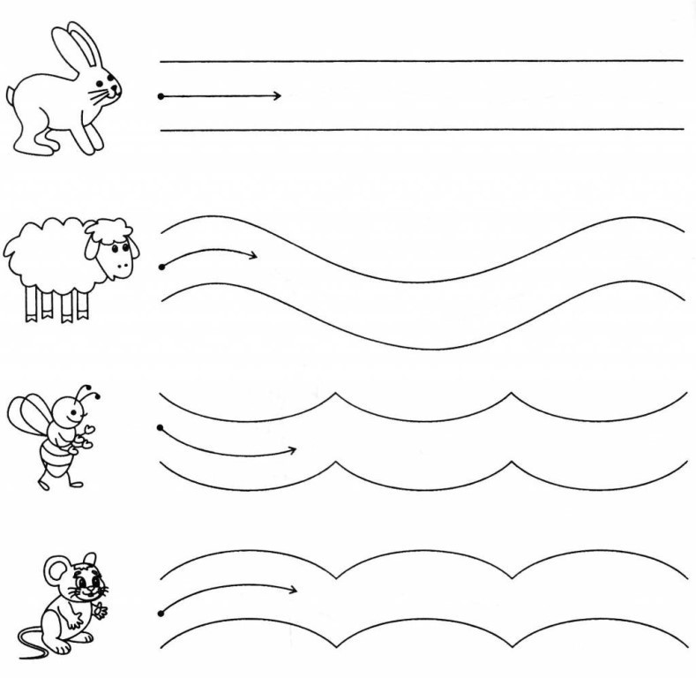



Ребята, посмотрите, мы попали с вами на чудесную полянку, а на ней перед нами появилось препятствие из ступенек. Надо их пройти. Слог «РО» нам поможет! Шагайте по ступенькам и на каждой ступеньке произносите слог «РО»
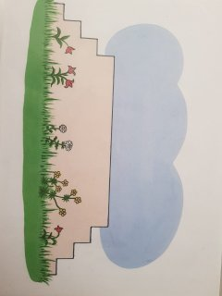

А теперь на каждой ступеньке произносите:
- по два слога РО;
- по три слога РО.

Молодцы, препятствие преодолели! Продолжаем наше путешествие!

Ребята, посмотрите, какие красивые картинки встретились на нашем пути. Рассмотрите их внимательно.
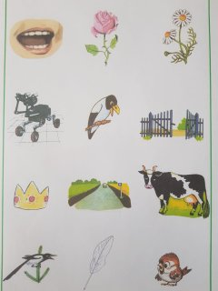

- Назовите каждую картинку, как Попугайчик (по три раза).
Долго и весело «рычите» звук «Р».

- Назовите картинки в первом ряду……
А теперь – во втором ряду………
А теперь – в третьем ряду………
А теперь – в четвертом ряду…….. ОТЛИЧНО!

- Назовите картинки в первом столбике…….
Назовите картинки во втором столбике……….
А теперь – в третьем столбике………….
Молодцы! Справились!

- Попробуйте-ка назвать картинки
- справа налево…………
- слева направо…………

- А теперь «Веселый счет»
посчитаем картинки от одного до пяти и обратно
(одна роза, две розы, три розы, четыре розы, пять роз;
пять роз, четыре розы, три розы, две розы, одна роза)

Вы на верном пути! Отправляемся дальше!!!

Посмотрите, ребята, что-то с нашим котом Умником случилось. Он себе в карманы что-то напрятал. Ну, совсем, как жадина.
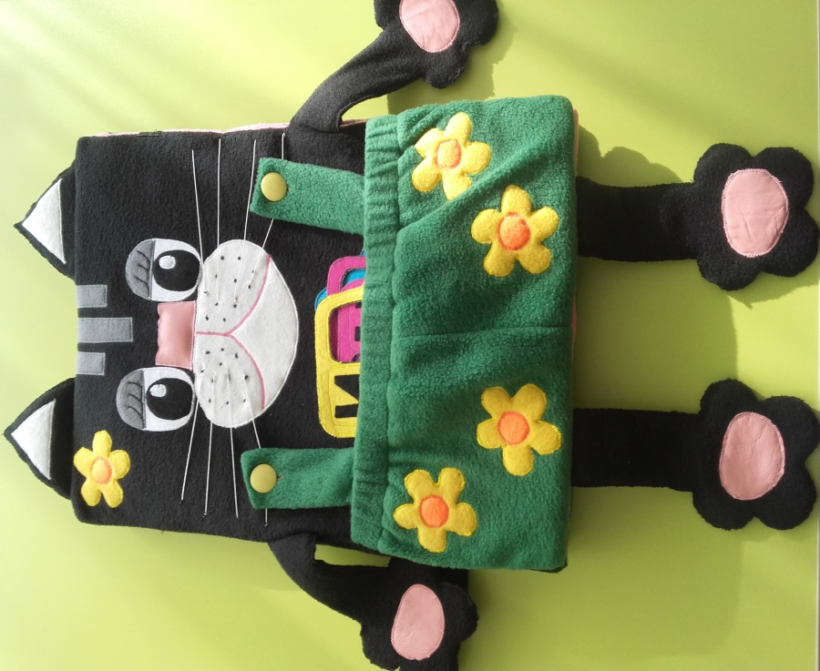
Давайте поиграем с ним и покажем, как некрасиво жадничать.
Рассмотрите внимательно картинки.
(ворота, поросенок, творог; урок, горох, пирог; король, королева, носорог; воротник, мороженое, пирожное)
Про каждую картинку говорите:
- Мой…….
- Моя………
- Моё……..
- Мои………
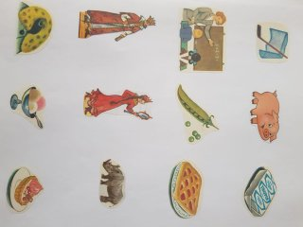

Кажется, кот Умник все понял, но игра ему понравилась. А вам, ребята, понравилась?
Как весело путешествовать всем вместе, правда, ребята. Посмотрите, на нашем пути встретилась забавная улитка, да не простая, а звуковая.
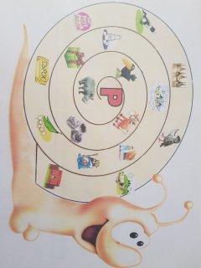
Улитка предлагает поиграть в «Лабиринт». Ведите пальчиком по «Лабиринту» и называйте картинки. Четко и длительно произносите звук «Р» (вор-р-рота, дор-р-рога, вор-р-робушек, кор-р-рона, сор-р-рока, пир-р-рог, сыр-р-рок, гор-р-рох, кор-р-роль, гер-р-рой, мор-р-роз, сир-р-роп, кор-р-робка, вор-р-ротник, кор-р-рова, вор-р-рона, носор-р-рог).
Успешно справились с задачей, отлично!!! Отправляемся дальше в путь!
Вот на нашем пути попались зашифрованные скороговорки. Давайте выучим скороговорки? У вас это ловко получается!
А помогут нам картинки-подсказки.
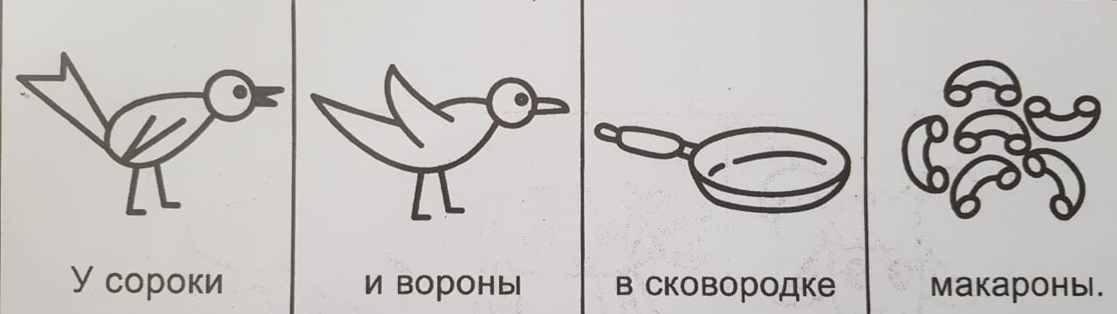
Хорошо, справились! Попробуйте с ускорением.
А вот ещё одна скороговорка, повторите её вместе со своими родителями.
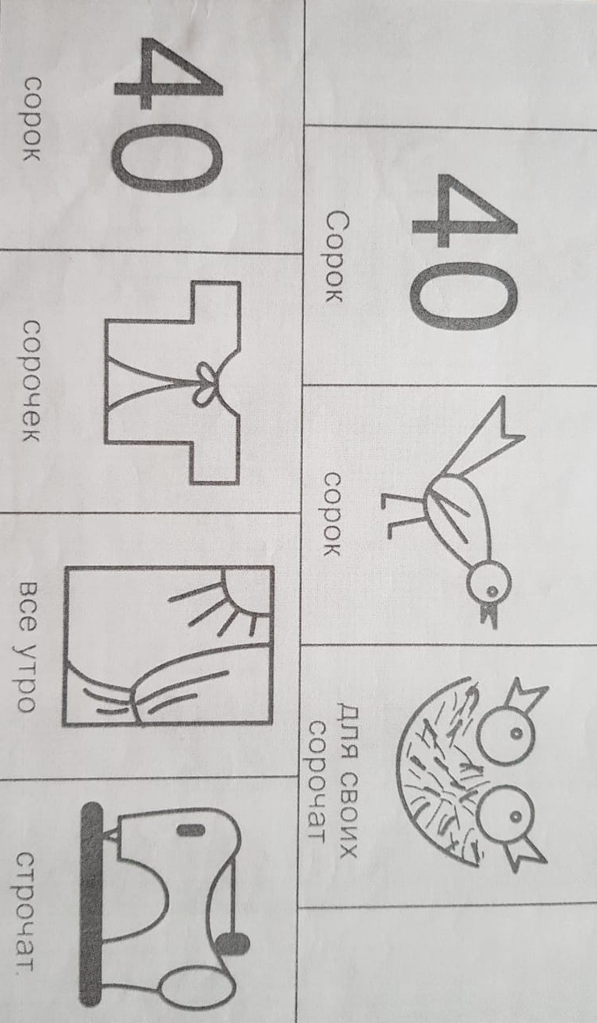
Ребята, попробуйте повторить скороговорку несколько раз с ускорением!
«Здорово! У вас это очень хорошо получается! Я, кот Умник, выучу скороговорку вместе с вами».

Наше путешествие заканчивается. Вы все молодцы!!!
До скорой встречи!

Ваш кот Умник и его друзья

Забавное путешествие с котом Умником
и Тигренком
Дорогие ребята и уважаемые взрослые!
Мы Вас приветствуем на нашей звуковой страничке.
И предлагаем Вам отправиться в забавное путешествие с нашим помощником котом Умником.
Только с одним условием, уважаемые взрослые:
К следующим упражнениям можно приступать, если ребенок может произносить отдельный звук «Р» (изолированный).
Помните, что при правильном произнесении звука «Р» язык поднят к бугоркам за верхними зубами, и кончик языка вибрирует. 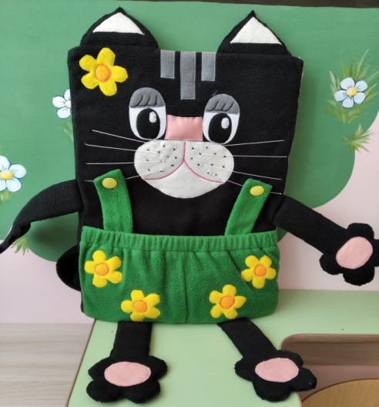
Наш кот Умник решил отправиться в гости к своему дальнему родственнику милому Тигренку.
Познакомьтесь, вот и он.
Тигренок решил научиться р-р-рычать
И взрослому тигру он стал подражать.
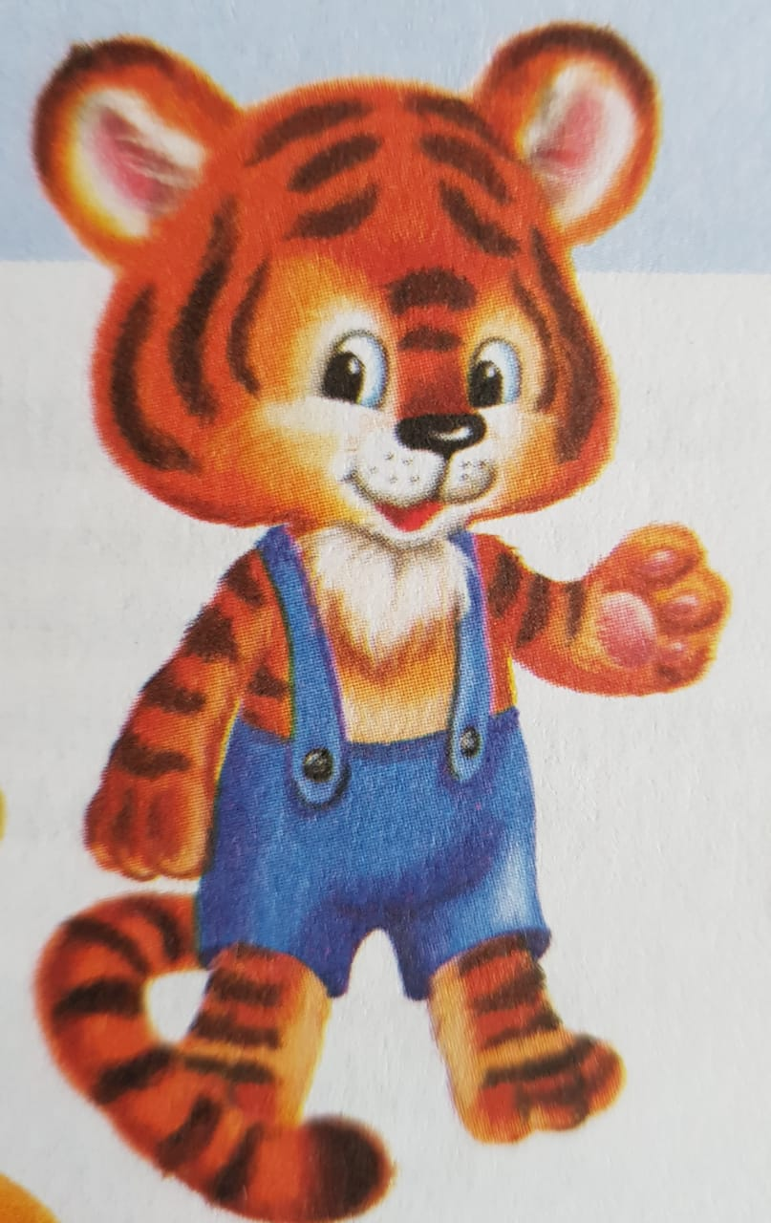
Тигренок рычит: Р-Р-Р-Р-Р-Р-Р-Р-Р-Р-Р.
Порычите вместе с ним.
Кот Умник и Тигренок решили пойти по дорожке. Они и вас пригласили с собой. Кот и Тигренок шли и весело урчали, ребята, присоединяйтесь к ним: Р-Р-Р-Р-Р-Р-Р-Р.
Ребята, вы с котом Умником и Тигренком пришли к
Сороконожке
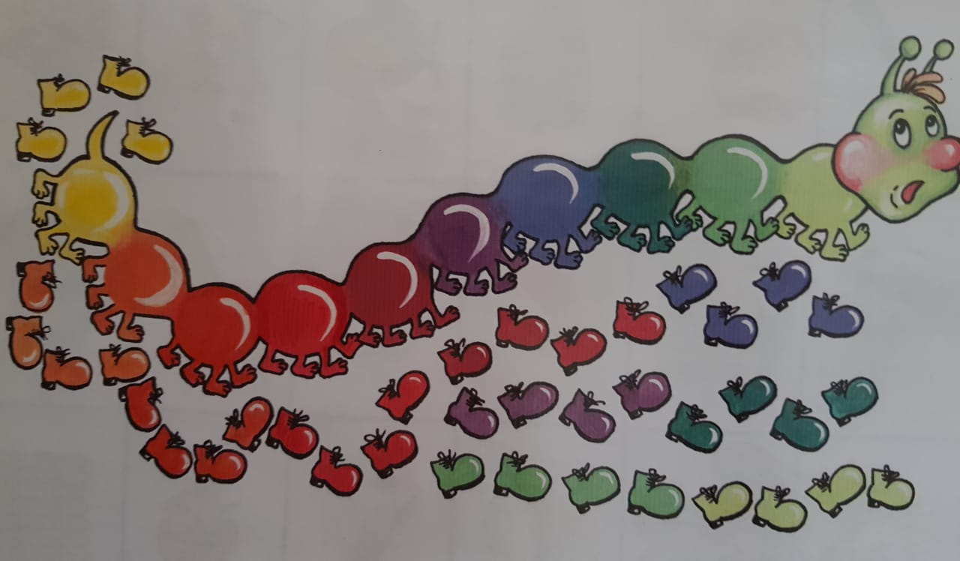

Трудно жить сороконожке,
Надевать самой сапожки.
Вот помог бы кто-нибудь
Сорок ножек ей обуть.

Поможем сороконожке обуться? «Надевайте» ей на ножки ботиночки и повторяйте слог «РУ». «ОБУВАТЬ» сороконожку следует с хвоста.

МОЛОДЦЫ!
Помогли сороконожке, она вас благодарит.

Кот Умник и Тигренок пошли дальше по дорожке, весело общаясь друг с другом, и вдруг увидели на своем пути интересные картинки. Они стали их рассматривать и называть. А вы, ребята, попробуйте их назвать. Конечно, родители вам помогут.

Назовите картинки (язычок долго «рычит» за верхними зубами):
- Слева – направо;
- Справа – налево;
- Назвать каждую вторую картинку;
- Назвать каждую третью картинку;
- Упражнение «Хлопушка» (деление слов на слоги с хлопками);
- Наращивание фразы:
Я беру… (ручку)
Я беру … (рукавицу)
и т.д.
- Упражнение «В гостях у гнома»
Назовите предметы ласково, с уменьшительно-ласкательным значением (ручка – ручечка и т.д.)
Р у ч к а Р у б а ш к а
Р у с а л о ч к а П а р у с н и к
М а р у с я К е н г у р у
Р у к а в и ц ы К у к у р у з а

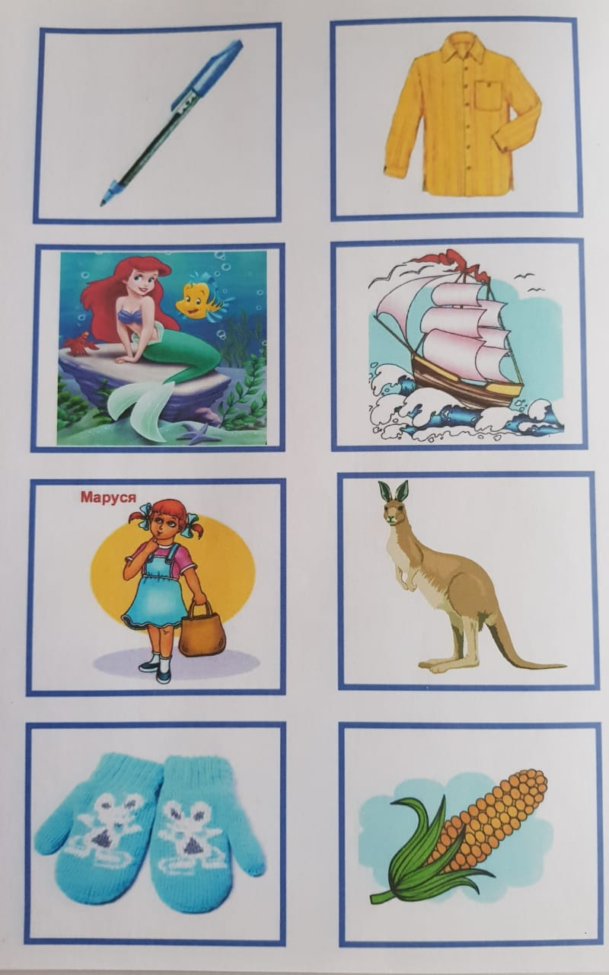

Кот Умник и Тигренок не заметили, как пришли
к домику ,
в котором живет звук Р

У Р День рождения. К Р на день рождения спешит много разных гостей. Посмотрите на картинку и угадайте, кто придет к Р на день рождения?

Помогите коту Умнику и Тигренку разобраться.
Назовите этих гостей и скажите, как их можно назвать одним словом?

(Ребенку нужно найти всех животных, назвать их по отдельности, а потом – одним словом. Словарь: жираф, носорог, кенгуру – животные).

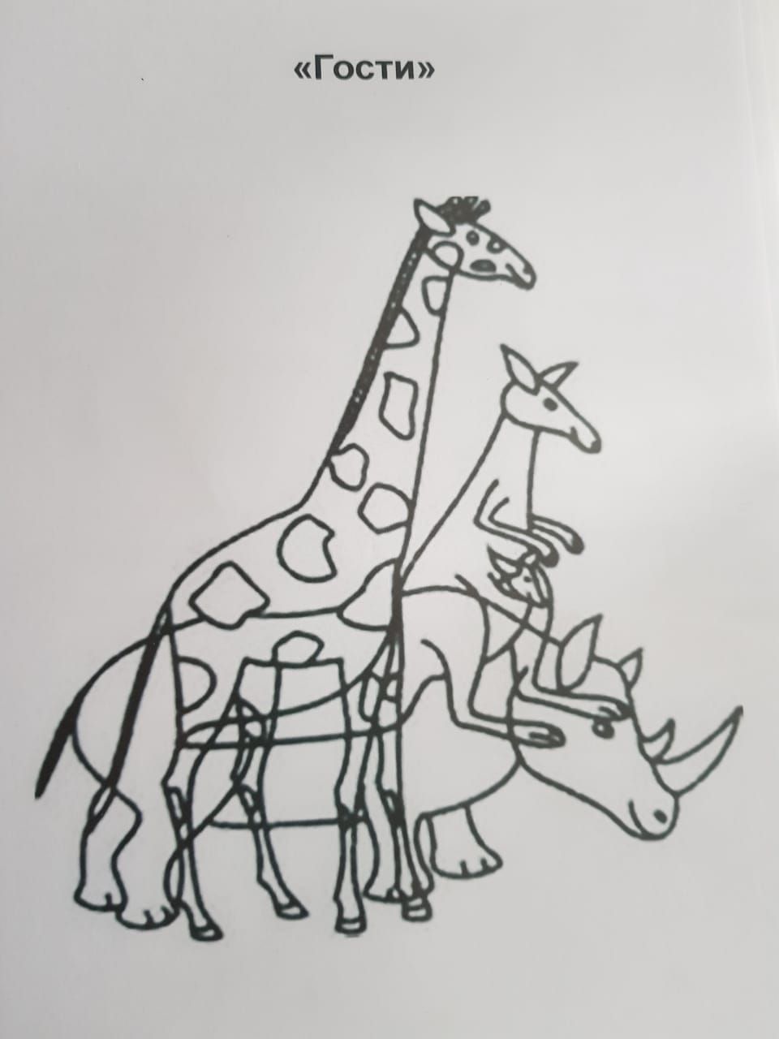
Молодцы!
Назвали все верно.
Кот Умник предлагает всем ребятам пропеть песенки для звука «Р».
Только нужно выполнять такие условия:
на каждый звук «Р» нажимаем пальцем на стол (имитируем игру на пианино), начиная с большого пальца до мизинца.
Игра-песенка
РУ - РУ - РУ - РУ - РУ ----- Юра зашивал дыру.
Большой Указател. Средний Безымян. Мизинец
Палец палец палец палец

РУ - РУ - РУ - РУ - РУ ----- коза жует кору.

РУ - РУ - РУ - РУ - РУ ----- ручку новую беру.

РУ - РУ - РУ - РУ - РУ ------ Рома лепит кенгуру.

Весело получилось, правда, ребята? Вы так здорово пели!
Кот Умник и Тигренок говорят вам «СПАСИБО!»

Подходит к концу путешествие кота Умника. Он прощается с Тигренком
и с вами, дорогие друзья.

До новых встреч, ребята и взрослые!

Ваш кот Умник!

Увлекательная поездка кота Умника
и игрушечной Машинки

Здравствуйте, дорогие ребята и уважаемые взрослые!

Мы вновь приветствуем Вас на нашей звуковой страничке
Вы готовы отправиться в увлекательную поездку с нашим помощником котом Умником?
Тогда в путь!

Только с одним условием, уважаемые взрослые:
К следующим упражнениям можно приступать, если ребенок может произносить отдельный звук «Р» (изолированный).
Помните, что при правильном произнесении звука «Р» язык поднят к бугоркам за верхними зубами, и кончик языка вибрирует.
Здравствуйте, дорогие ребята и уважаемые взрослые!

Я, кот Умник, очень рад вас видеть снова!

Сегодня мы отправляемся в путь вместе с игрушечной Машинкой.
Познакомьтесь с ней.



Машинка долго училась рычать и, наконец, научилась рычать как большая настоящая машина.
Наша Машинка научилась ездить по горам, по разноцветным дорожкам и рычать.
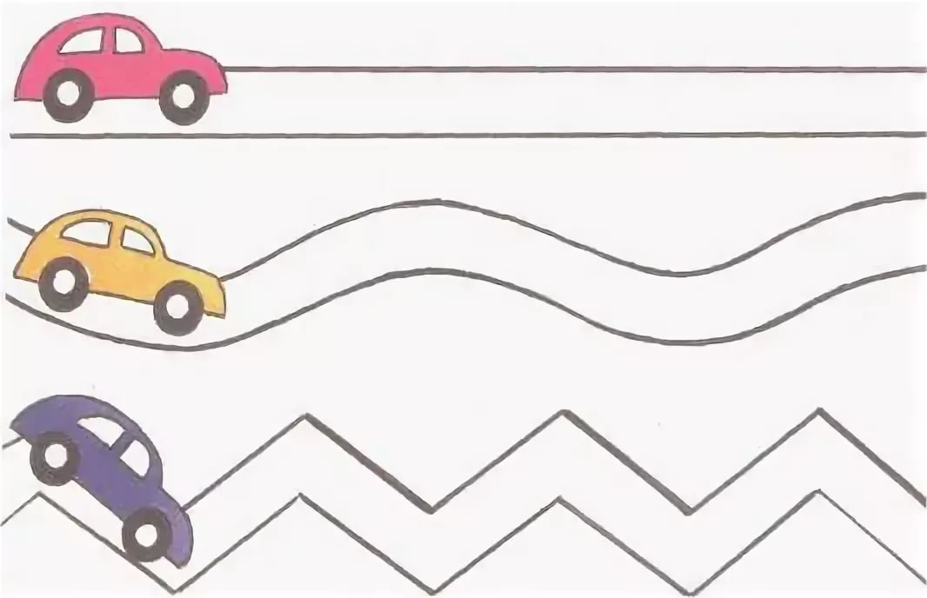

Помогите, ребята, машинке: ведите пальчиком по каждой дорожке, по горе и рычите долго, без остановок.

(Это упражнение надо повторять как можно чаще, чтобы звук «Р» получался длительно, без усилий)

Долго ездила Машинка и устала. Кот Умник предлагает поиграть с ней: как только услышите звук «Р», хлопните в ладоши.
Слушайте внимательно:
- (родители произносят согласные звуки, среди которых и звук «Р»):

М Н П Р К Т Д Р Х З Г Р П В С Р
«хлоп» «хлоп» «хлоп» «хлоп»

- (родители произносят слоги):

- АП ОТ ОК ОР ИК ИП ИМ ИР УН УФ УС УР
- НУ ТУ РУ ХЫ ДЫ КЫ РЫ ГО ЗО МО РО БО

- (родители произносят слова):
ДОМ СОК РОТ МИР ТАНК РАКЕТА ДЫМ ДУБ РАМА
КИТ РУКИ ЗУБЫ РОЗА ЗИМА КОТ КРОТ КАТОК КРАБ
Отдохнула Машинка и отправилась вместе с котом Умником дальше. Только в дорогу Машинка решила с собой взять красивые картинки. Кот Умник просит вас, ребята, помочь выбрать, что с собой возьмет Машинка в путешествие.
Помните! Она возьмет с собой только те картинки, в названии которых есть звук «Р».

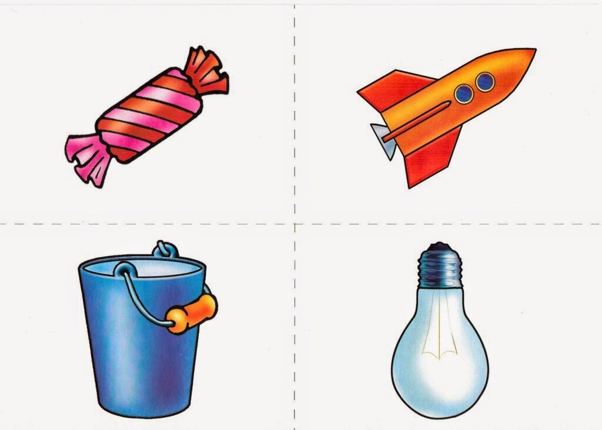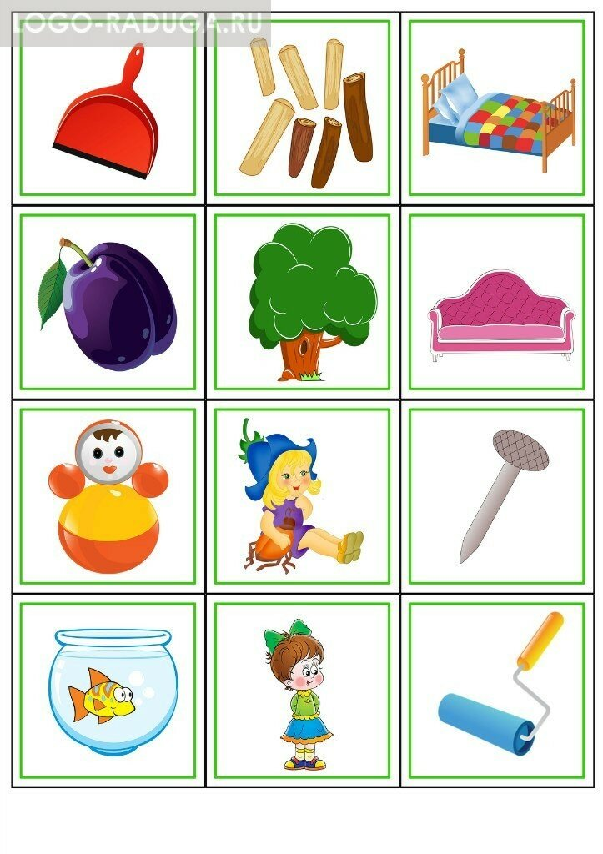

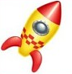

Молодцы! Верно подобрали картинки!

Машинка решила завести мотор, чтобы поехать дальше,
но тут Кот Умник заметил Петушка. Он был расстроенный, потому что рассыпал горошины.
Давайте поможем Петушку собрать горошины: нажимайте пальчиком на каждую горошину и «рычите»: «РЫ-РЫ-РЫ».
(Можно «собирать» горошины столбиками, рядами, по диагонали и хаотично).

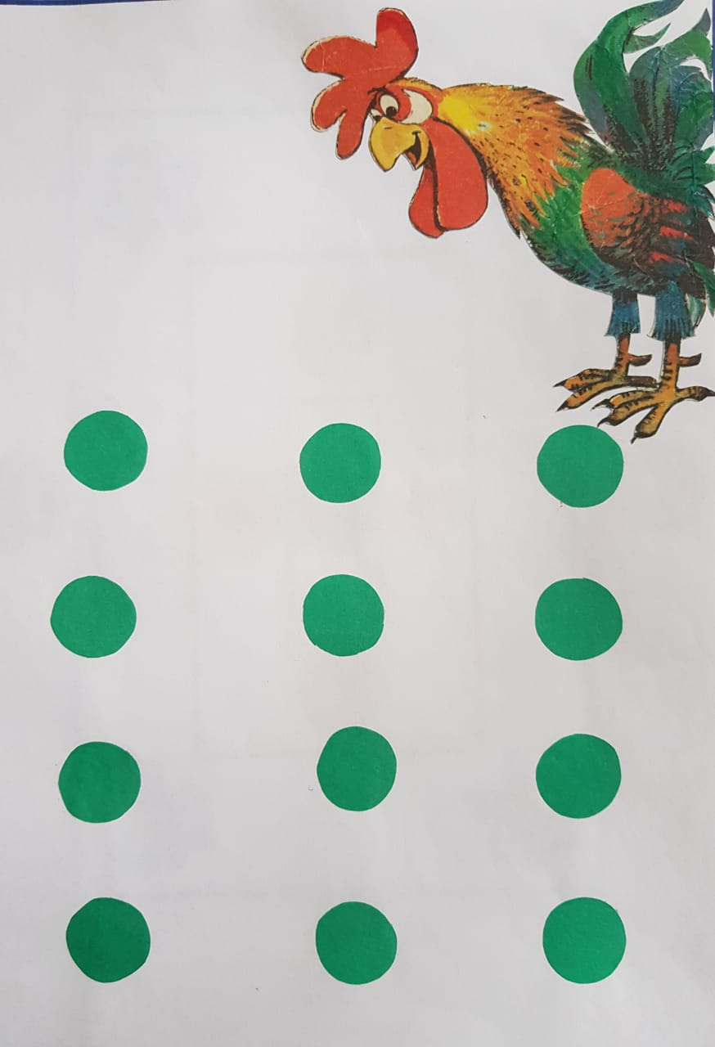

Очень весело стало Машинке, и она вместе с котом Умником запела песенки. Пропойте, ребята, с Машинкой и котом. Вам помогут схемы:
| – || || – | ||| – || || – ||| ||| – |||
ры ры-ры ры-ры ры ры-ры-ры ры-ры ры-ры ры-ры-ры ры-ры-ры ры-ры-ры

Завела Машинка мотор и поехали друзья дальше. Тут они заметили на своем пути ЛАБИРИНТ из картинок.

Кот Умник говорит: «Ребята, давайте поиграем с картинками:
- «ПОПУГАЙ»
(называйте каждую картинку по несколько раз, как попугайчик. Язычок долго и весело «рычит»: «Р-р-рысь, р-р-рыба, топор-р-ры, шар-р-ры….»
- Назовите картинки:
- Столбиками:
- сверху-вниз;
- снизу-вверх;
- Рядами:
- слева-направо;
- справа-налево;
- Назови картинки со звуком «Р»:
- в начале слова;
- В середине слова

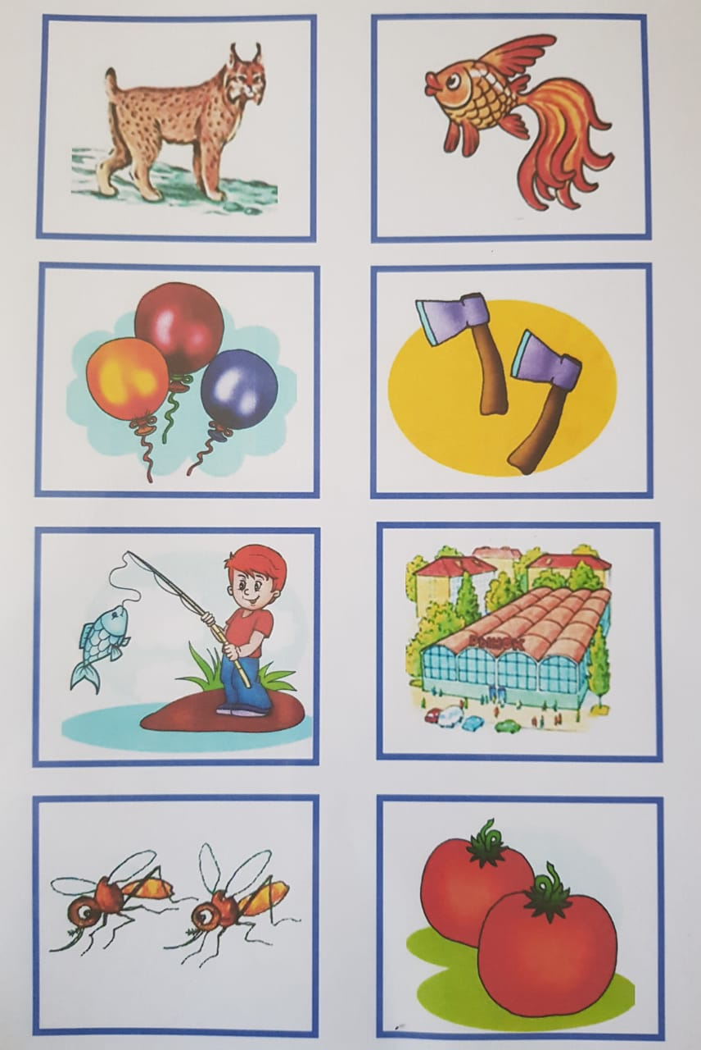

«Ребята, большое вам спасибо, что помогли Машинке пройти по Лабиринту» - говорит кот Умник.
Машинка очень хорошо играла, и кот Умник приготовил для неё подарки. Но на картинке видны только тени подарков.

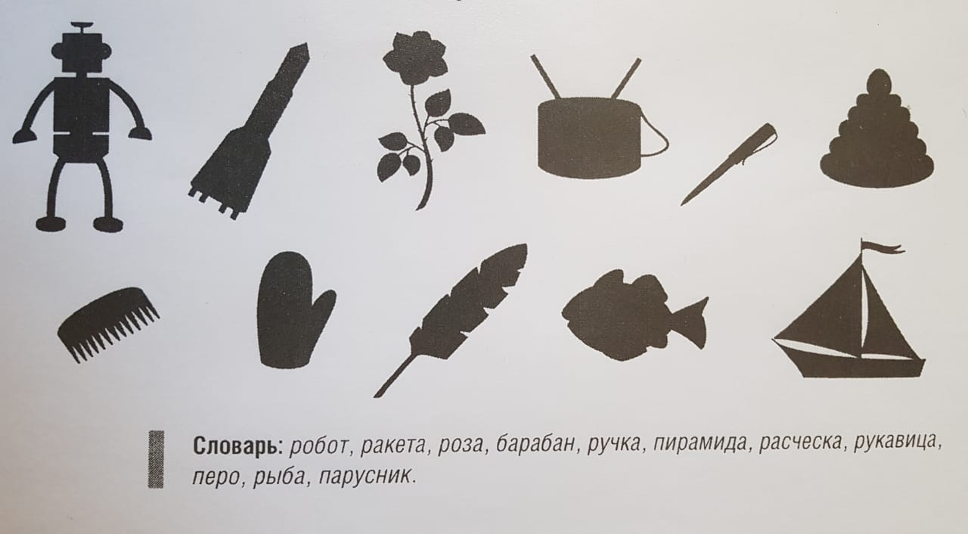

Угадайте, ребята, что кот Умник приготовил для Машинки?

Здорово!

Вы назвали все предметы правильно!!!

Кот Умник среди подарков обнаружил письмо от Незнайки

Незнайка придумал для Машинки предложения. Правильно он это сделал или нет? Послушайте, ребята, и если надо, то поправьте Незнайку.
Кира идет на рынок.
Куры кормят Марусю.
Рыба поймала рыбака.
Шоферы завели моторы.
Шары купили Рому.
Помидоры собирают Веру.

Кот Умник просит запомнить и повторить каждое предложение 2-3 раза.

МОЛОДЦЫ !
Кот Умник предлагает всем вместе поехать на Машинке дальше путешествовать. Ребята, пойте с котом и Машинкой веселые песенки (на каждый слог «РЫ» делайте хлопок).

РЫ-ры-ры – у Романа топоры.

Ры-ры-ры – у Ирочки шары.

Ры-ры-ры – бежит баран с горы.

Ры-ры-ры – налетели комары.

Ры-ры-ры – вот слова со слогом «РЫ»: горы, тигры, комары.

А теперь придумайте сами 5 слов со слогом «РЫ».

У вас очень хорошо получается!

Развеселились кот Умник и Машинка и стали проговаривать скороговорку разными голосами.
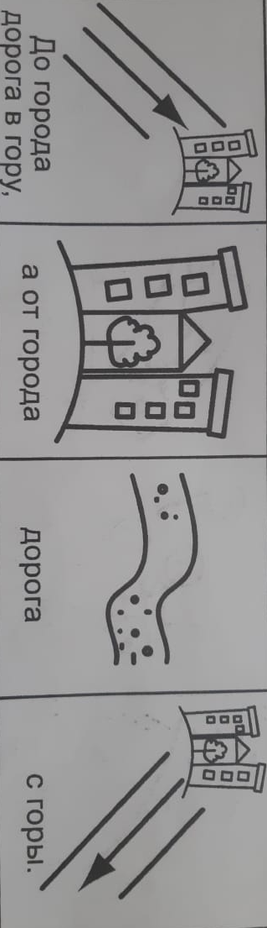

Ребята, попробуйте и вы проговорить её разными голосами и с разной интонацией
- как медведь (низким голосом)

- как зайчик  (высоким голосом)

- как мышонок  (тоненьким голосом)
Пока Машинка с котом Умником разговаривали, не заметили, как приехали к реке.


А там они увидели рыбку. 
Кот Умник предлагает вам, ребята, выучить считалочку и рассказать её рыбке, а затем друзьям.
Рыбка плавает в водице.
Рыбке весело играть.
Рыбка, рыбка – озорница,
Мы хотим тебя поймать.
Но рыбка только вильнула хвостом и уплыла. Наши друзья тоже решили отправиться домой.
Весело провели время Кот Умник и Машинка.
А вам было весело?
Они прощаются с вами.

Кот Умник говорит вам: « Большое «СПАСИБО» за увлекательную поездку. Хорошего вам настроения!»

До новых встреч, друзья!

